TRƯỜNG THCS VIỆT HƯNG

BÀI GIỚI THIỆU SÁCH THÁNG 5 – 2025
Chủ điểm: “Mừng ngày sinh nhật Bác”
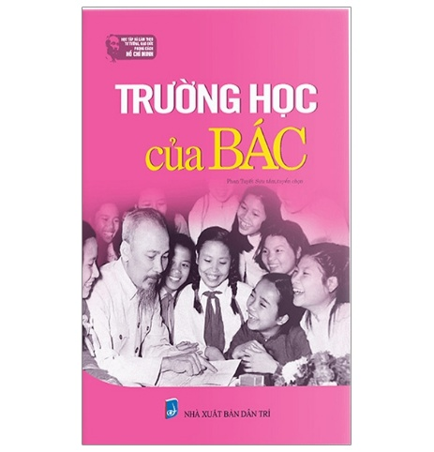
Kính thưa các thầy cô giáo cùng các bạn học sinh thân mến!
Chủ tịch Hồ Chí Minh, vị lãnh tụ vĩ đại và kính yêu của dân tộc Việt Nam, người đã hiến dâng cả cuộc đời mình cho độc lập của Tổ Quốc và tự do, hạnh phúc của nhân dân. Với cuộc đời, sự nghiệp cách mạng vẻ vang và những cống hiến vĩ đại của Người đối với sự nghiệp cách mạng của Đảng và dân tộc Việt Nam, với phong trào cộng sản và công nhân quốc tế, bằng cuộc sống thanh cao, giản dị, trong sáng và đạo đức cách mạng mẫu mực của một người cộng sản, Người đã nêu tấm gương sáng cho toàn thể cán bộ, nhân dân và để lại cho chúng ta một di sản quý báu về tư tưởng và đạo đức của một người cách mạng trong thời đại mới.
Nhằm thể hiện lòng thành kính, tưởng nhớ, tri ân sâu sắc của nhân dân ta đối với chủ tịch Hồ Chí Minh, mong muốn phổ biến thật rộng rãi đến đông đảo bạn đọc về tấm gương của Bác, về con người Bác, chân dung Bác, góp phần tiếp tục đẩy mạnh việc học tập và làm theo tư tưởng, đạo đức, phong cách Hồ Chí Minh, với chủ điểm: “ Bác Hồ kính yêu”, thư viện trường THCS Việt Hưng xin được giới thiệu tới các thầy cô giáo và các em học sinh cuốn sách: Trường học của Bác ” do Phan Tuyết biên soạn, nhà xuất bản Dân Trí.
Sau đây, em xin được tóm tắt lại câu chuyện “Trường học của Bác” trong cuốn sách như sau:
Trong một lần trò chuyện với thanh niên ở khu Phủ Chủ Tịch, Bác Hồ đã kể lại quá trình học tập đầy gian khó của mình. Khác với thế hệ trẻ ngày nay được học hành đầy đủ với trường lớp, sách vở, Bác thời trẻ phải học trong hoàn cảnh vô cùng thiếu thốn. Khi làm bồi tàu, quét tuyết hay phụ bếp, Bác tranh thủ từng giây phút để học. Không có giấy bút, Bác viết chữ lên lòng bàn tay, vừa làm việc vừa học, tối đến mới có thời gian đọc sách, đọc báo.
Bác từng nói: “Cuộc sống là trường đại học lớn nhất.” Dù không được học chính quy, Bác đã tự học qua thực tế, qua lao động và đấu tranh. Khi ở Pháp, dù tiếng Pháp chưa thật giỏi, Bác đã làm cả công việc tổng biên tập, biên tập và phát hành một tờ báo – cho thấy tinh thần cầu tiến và ý chí vượt khó phi thường.
Bác cũng từng nhấn mạnh: “Học thêm một thứ tiếng nước ngoài là có thêm một chìa khóa mở kho tàng tri thức”, và căn dặn cán bộ: “Việc học là việc suốt đời”.
Qua câu chuyện trên, chúng ta thấy được là một bài học rất ý nghĩa cho thế hệ trẻ noi theo chính là việc học là việc suốt đời, chúng ta không ngừng học tập để nâng cao tri thức để hoàn thiện bản thân, ý thức và tình yêu quê hương đất nước, giống nòi. Biết thêm được 1 ngoại ngữ là biết thêm được rất nhiều kiến thức và tri thức mới, những giá trị văn hóa, đạo đức, khoa học, tư duy… của nhân loại
Cuốn sách tập hợp rất nhiều câu chuyện về đức tính ham học, kiên trì vượt khó, luôn làm chủ, lạc quan trong mọi hoàn cảnh của Bác Hồ, những bài học nhẹ nhàng, giản dị nhưng sâu sắc của Bác mà mỗi chúng ta khi cảm nhận, thấu hiểu sẽ rút ra được nhiều điều bổ ích trong quá trình rèn luyện nhân cách, đạo đức của bản thân mình, đặc biệt là thế hệ trẻ - những mầm xanh tương lai của Tổ quốc.
Cuốn sách “Trường học của Bác” hiện đang có mặt tại thư viện trường THCS Việt Hưng. Thư viện nhà trường luôn mở rộng cánh cửa chào đón các em.

